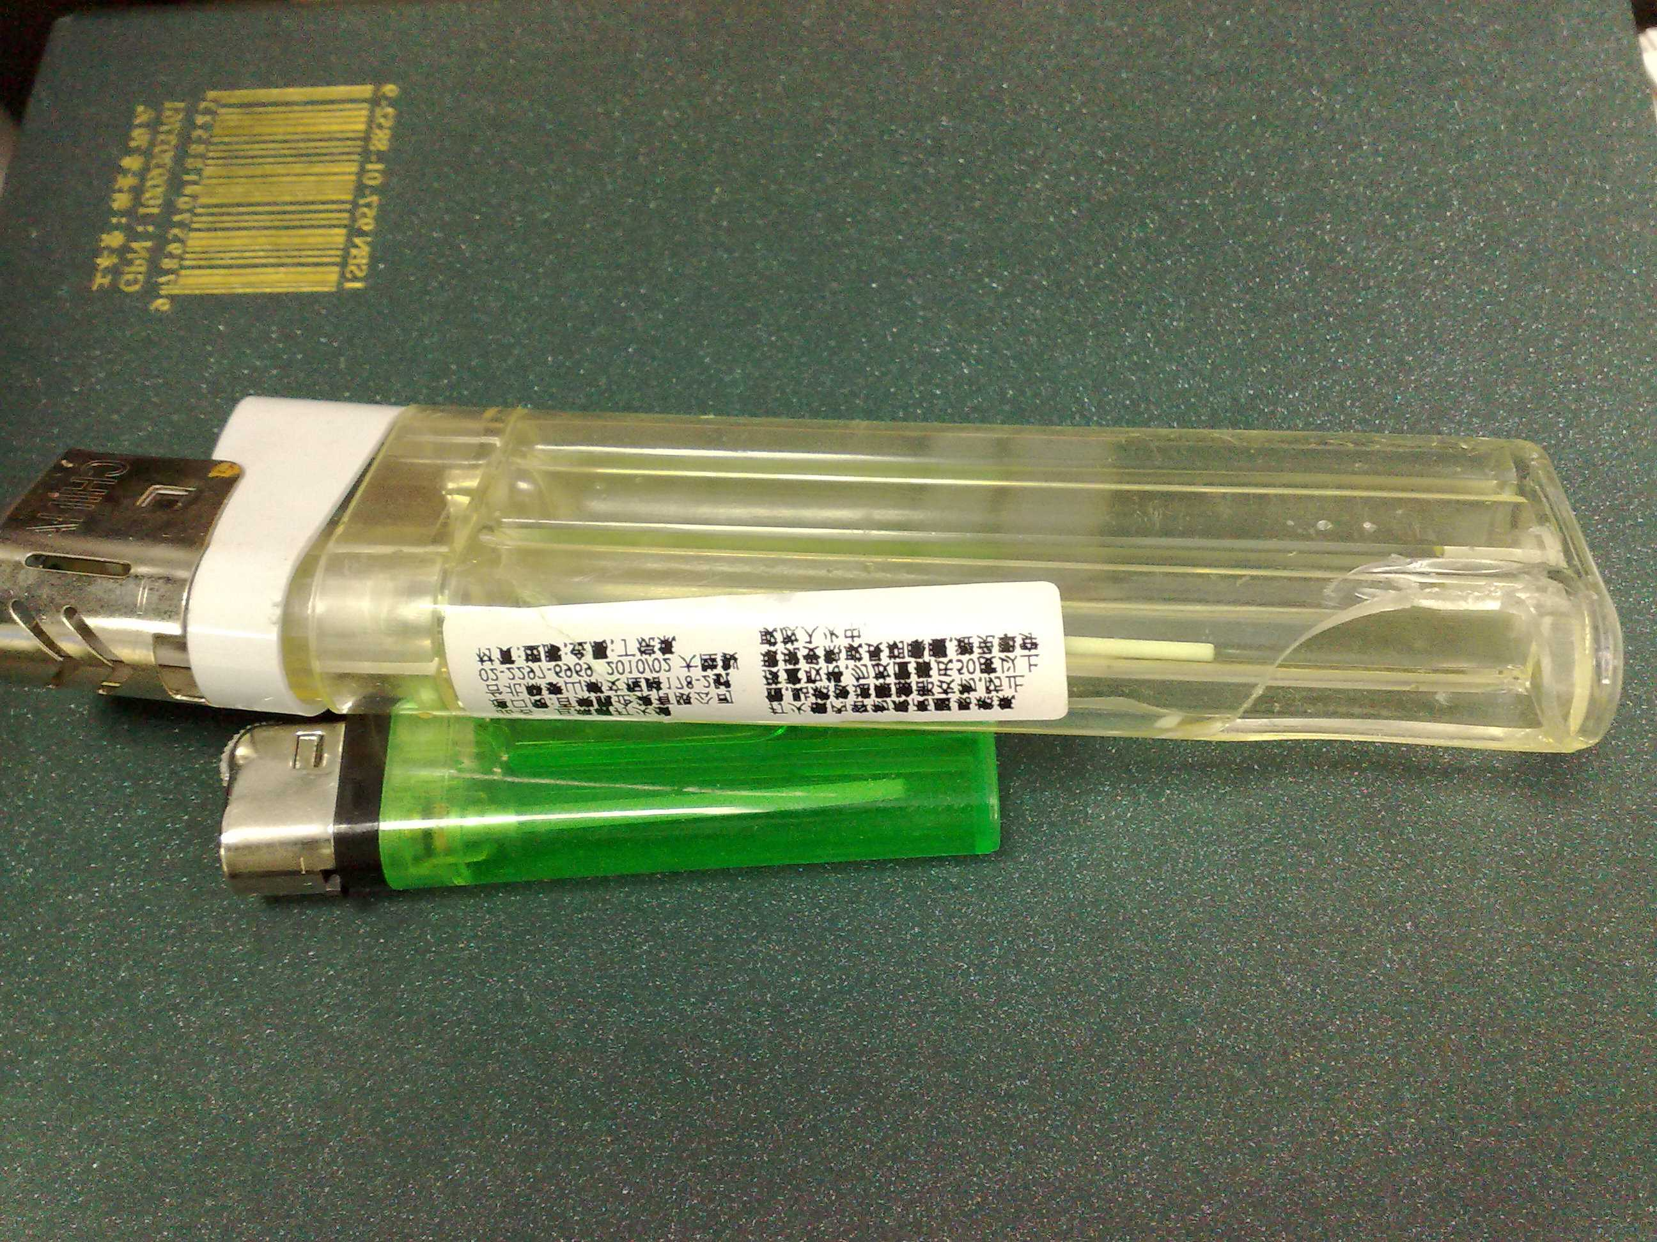
超大型打火機與一般小型拋棄式打火機體積對照
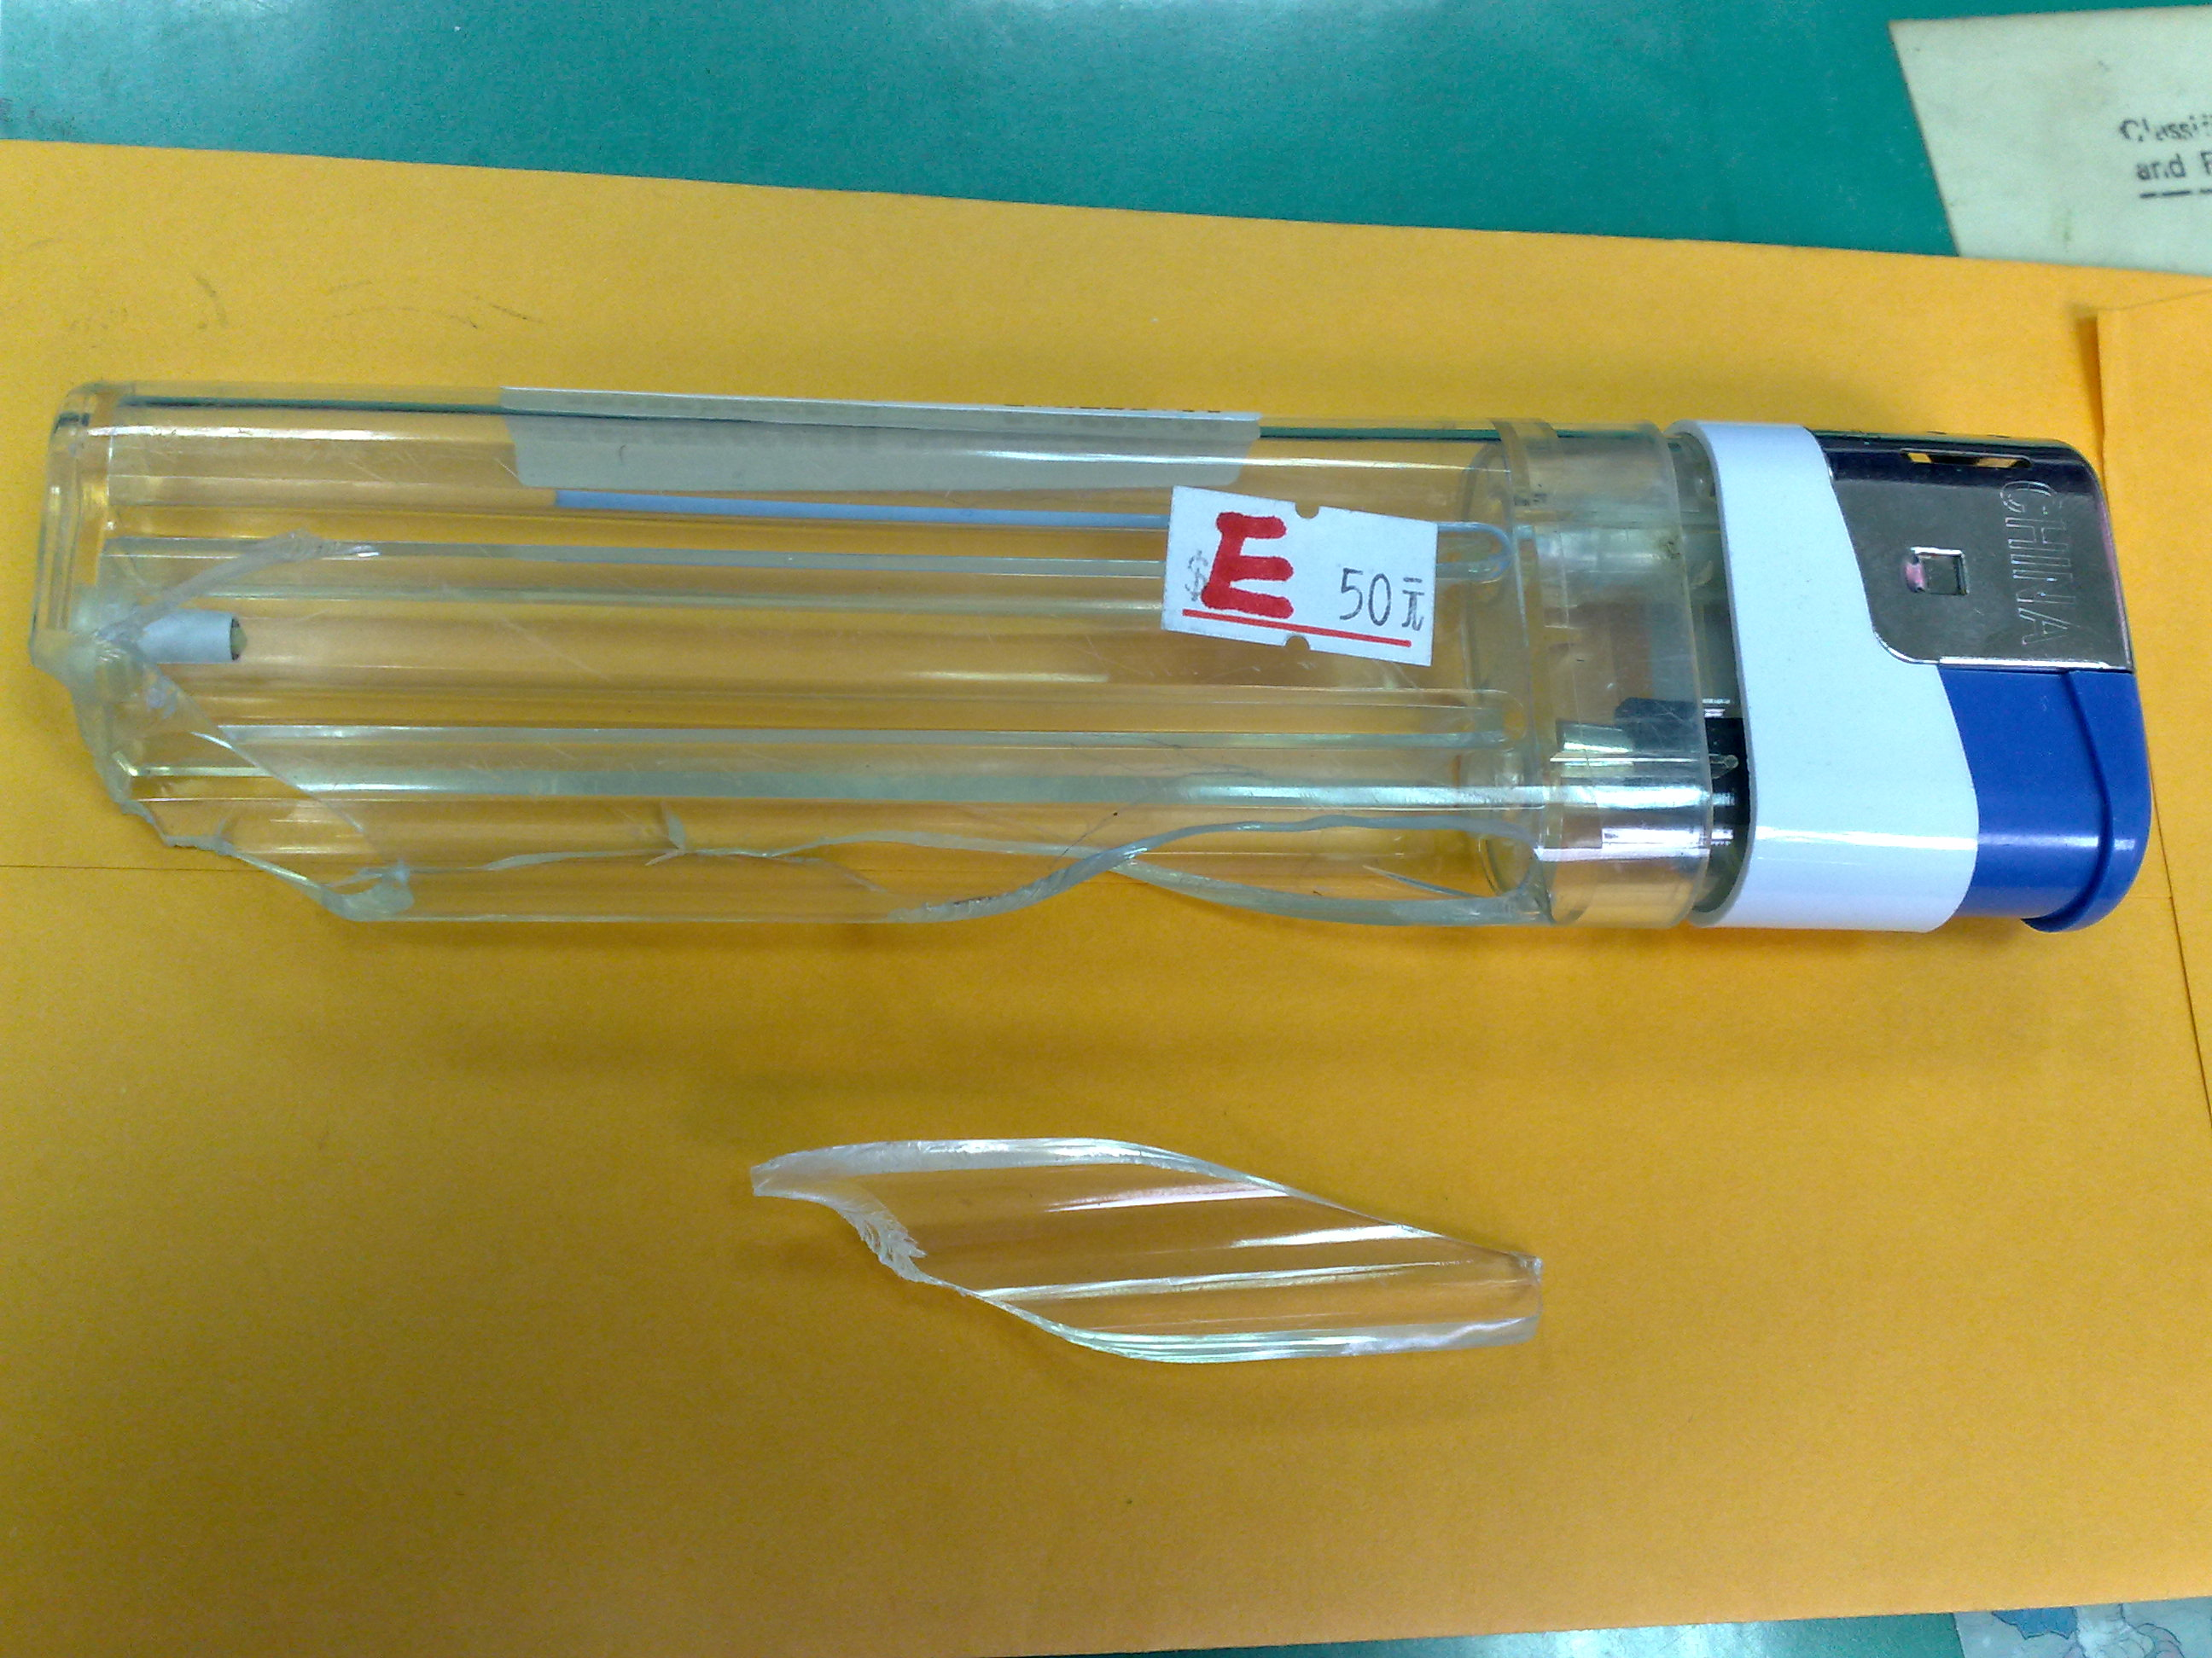
超大型打火機自2米高度落下破裂情形

